**Изучение влияния последовательности нанесения прекурсоров серебра и золота на свойства образующихся наночастиц методом термопрограммируемого окисления**

***Ефимов С.А., Боева О.А., Антонов А.Ю.***

*Студент, 6 курс специалитета*

*Российский химико-технологический университет имени Д.И. Менделеева, факультет ИМСЭН-ИФХ, Москва, Россия*

*E-mail: sir10.efimov@mail.ru*

Метод термопрограммируемого окисления (ТПО) в исследовании наночастиц (НЧ) металлов позволяет определить характерные температуры и величины наибольшей интенсивности их окисления. Интерпретация данных даёт представление о составе и свойствах наночастиц.

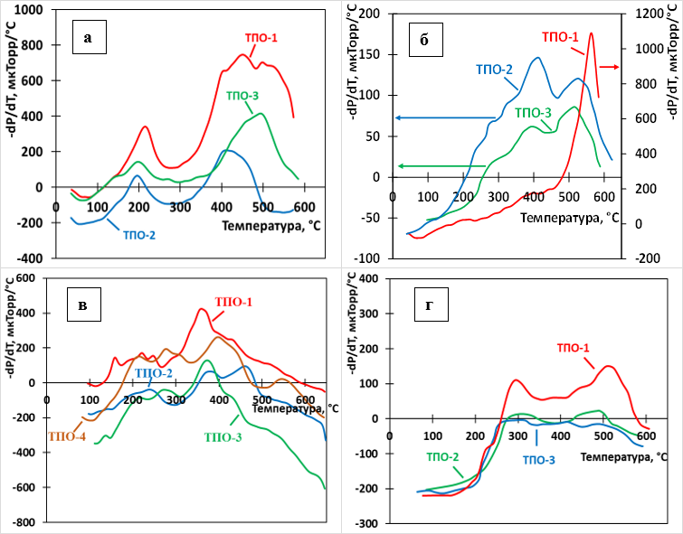Исследования проведены на системах различного состава: монометаллические золото и серебро, а также биметаллические с поочерёдным нанесением обоих металлов в разной последовательности. Результаты исследований представлены на рисунке.

Рис. 1. Профили ТПО для образцов: а) Ag/Al2O3; б) Au/Al2O3;

в) Au@Ag/Al2O3 (1:1); г) Ag@Au/Al2O3 (1:1).

Выявлено, что монометаллические НЧ золота обладают тенденцией к снижению количества поглощения кислорода в каждом новом цикле, в то время как монометаллические НЧ серебра демонстрируют гораздо большее постоянство свойств.

Определено, что наличие подложки из серебра приводит к некоторой стабилизации свойств золота, хотя этого эффекта недостаточно для поддержания полного постоянства свойств системы. Наличие серебра в оболочке биметаллической частицы оказывает сильное стабилизирующее воздействие на окисление НЧ золота.